МИНИСТЕРСТВО СВЯЗИ И МАССОВЫХ КОММУНИКАЦИЙ РОССИЙСКОЙ ФЕДЕРАЦИИ  
ГОСУДАРСТВЕННОЕ ОБРАЗОВАТЕЛЬНОЕ УЧРЕЖДЕНИЕ  
ВЫСШЕГО ПРОФЕССИОНАЛЬНОГО ОБРАЗОВАНИЯ  
«САНКТ-ПЕТЕРБУГРСКИЙ ГОСУДАРСТВЕННЫЙ УНИВЕРСИТЕТ ТЕЛЕКОММУНИКАЦИЙ им. проф. М.А. БОНЧ-БРУЕВИЧА»

(СПбГУТ)

**ОТЧЕТ**

по лабораторной работе №7 на тему:

**«Свойство style. Объект style и его свойства»**

по дисциплине «Технологии анализа данных»

1 вариант

**Исполнитель:**

студент 3 курса, группы ИСТ-831

_________________/Пономарев Е.И/

«___»________2021

**Проверил**

к.т.н., с.н.с., доцент кафедры ИУС

____________/Филиппов Ф.В/

«___»________2021

Санкт-Петербург

2021

1. **Задание № 1**

Код:

<html>

<head>

<style>

img {width: 177;height: 275;border-style: inset;border-width: 20;}

</style>

</head>

<body>

<img style="border-color: grey;" id='neznakomka' src="pic_5.jpg" />

<form>

<input id="button" type="button" value="Сделать рамку синей" onClick="change_border() ;">

</form>

</body>

<script>

const neznakomka = document.getElementById('neznakomka')

const button = document.getElementById('button')

function change_border() {

if(button.value==="Сделать рамку синей"){

button.value="Сделать рамку серой"

neznakomka.style="border-color: blue;"

}else{

button.value="Сделать рамку синей"

neznakomka.style="border-color: grey;"

}

}

</script>

</html>

Скриншоты работы программы представлен на рисунках 1 и 2

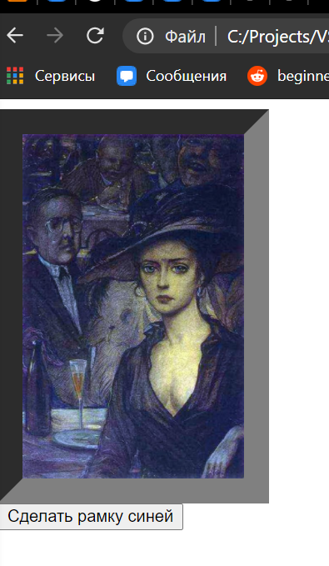

Рисунок 1

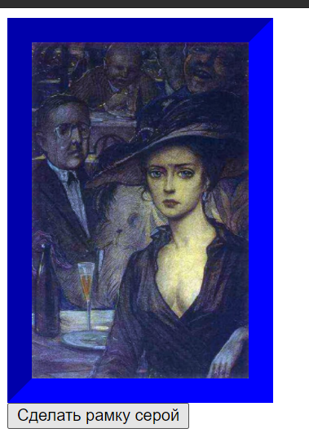Рисунок 2

1. **Задание № 2**

Код:

<html>

<head>

<style>

body{background-color: darkblue;color:white;font-style:italic; font-size: 22;}

img {width: 200;height: 200;border-color: #ffA089; border-style: outset;border-width: 50;padding:5}

p {white-space: pre-line;}

</style>

</head>

<body>

<form>

<input id="button" type="button" value="Показать свечу" onClick="change_() ;">

</form>

<h3>Иннокентий Анненский</h3>

<h3>Свечку внесли</h3>

<p id="poem" style="border-color: #ffA089;border-style: outset;border-width: 5;">Не мерещится ль вам иногда,

Когда сумерки ходят по дому,

Тут же возле иная среда,

Где живем мы совсем по-другому?

С тенью тень там так мягко слилась,

Там бывает такая минута,

Что лучами незримыми глаз

Мы уходим друг в друга как будто.

И движеньем спугнуть этот миг

Мы боимся, иль словом нарушить,

Точно ухом кто возле приник,

Заставляя далекое слушать.

Но едва запылает свеча,

Чуткий мир уступает без боя,

Лишь из глаз по наклонам луча

Тени в пламя сбегут голубое.

</p>

<img id="candle" style="display:none;" src="./torch.gif">

</body>

<script>

const poem = document.getElementById('poem')

const candle = document.getElementById('candle')

const button = document.getElementById('button')

function change_() {

if(button.value==="Показать свечу"){

button.value="Показать текст"

poem.style="display:none;"

candle.style=""

}else{

button.value="Показать свечу"

candle.style="display:none;"

poem.style=""

}

}

</script>

</html>

Скриншоты работы программы представлен на рисунках 3 и 4

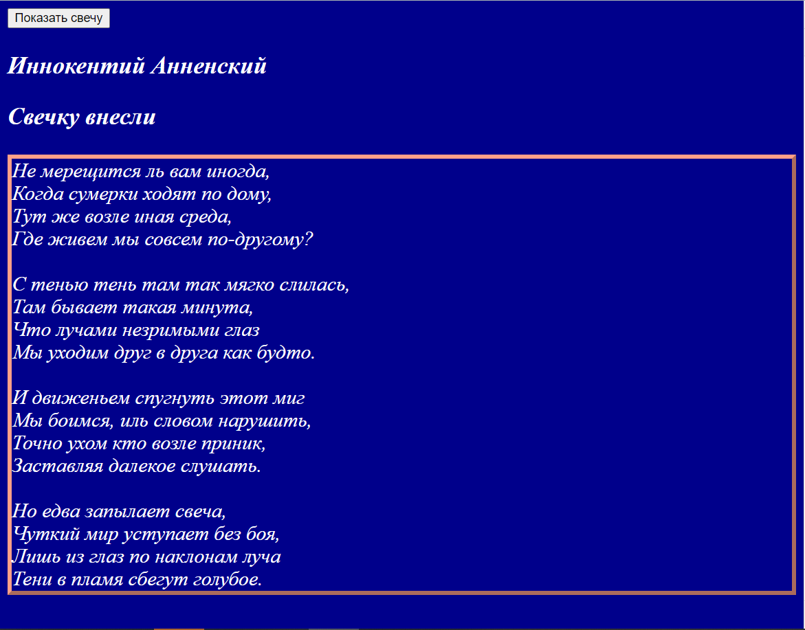

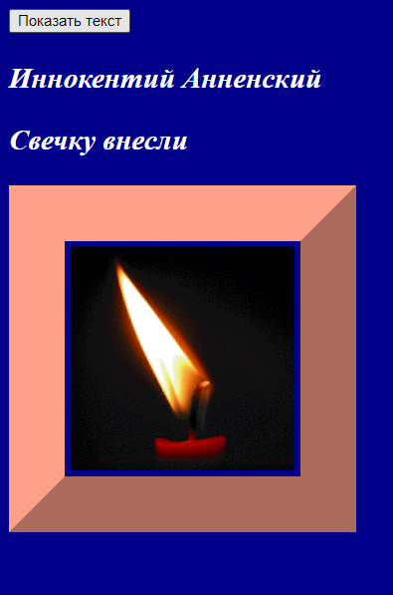Рисунок 3

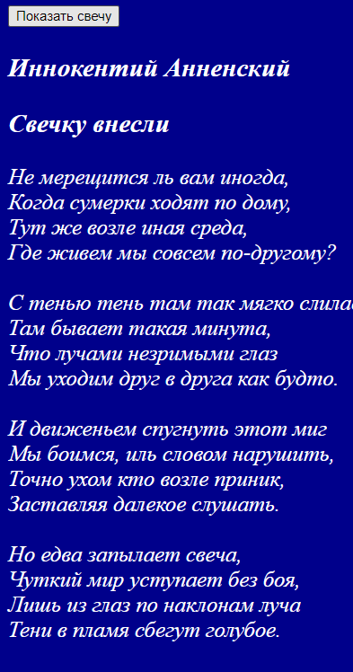

Рисунок 4

1. **Задание № 3**

Код:

<html>

<head>

<style>

#im2 {position:absolute;left:0;top:0}

</style>

</head>

<body>

<img src="pic4.jpg" id="im1" width="50%" />

<img src="pic5.jpg" id="im2" />

<script type="text/JavaScript">

let flag=1

let x=0

let y=0

let s=10

let r1=document.getElementById('im1')

let r2=document.getElementById('im2')

let x1=r1.width //ширина и высота фона

console.log(r1)

function f()

{

if(flag===1){

x=x+s;

if(x>=x1-r2.width){flag=2}

}

if(flag===2){

y=y+s;

if(y>=x1/2-r2.width/2){flag=3}

}

if(flag===3){

x=x-s;

if(x<=0){flag=4}

}

if(flag===4){

y=y+s;

if(y>=x1-r2.width){flag=5}

}

if(flag===5){

x=x+s;

if(x>=x1-r2.width){flag="end"}

}

r2.style.left=x

r2.style.top=y

if(flag!=="end"){

setTimeout("f()",50);

}

}

f();

</script>

</body>

</html>

Скриншоты работы программы представлен на рисунке 5

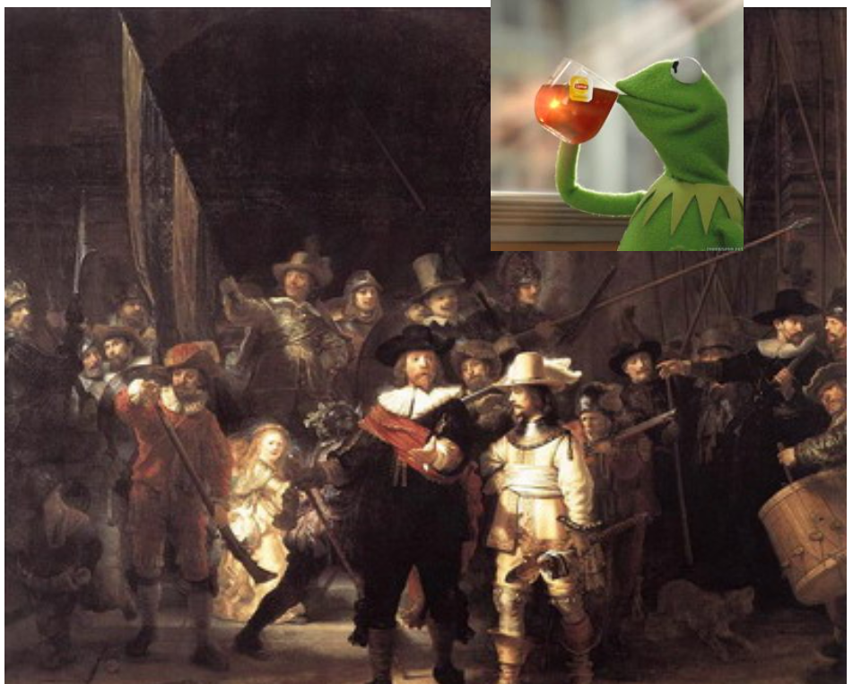

Рисунок 5